УДК 656.13

Бойків М. В.,
Національний університет «Львівська політехніка»
вул. С.Бандери 12, м. Львів, 79013, Україна

БЕЗПЕЧНІ РЕЖИМИ РУХУ АВТОМОБІЛІВ У ЩІЛЬНИХ ТРАНСПОРТНИХ ПОТОКАХ В УМОВАХ ЗАСЛІПЛЕННЯ ВОДІЇВ

SAFE MODE MOVEMENT OF THE CAR IN DENSE TRAFFIC FLOW IN CONDITIONS BLINDING THE DRIVERS

© Бойків М. В., 2016

В статті розглядаються результати дослідження тривалості адаптації зору водія в умовах засліплення та його вплив на безпечні режими руху у щільних транспортних потоках. Визначено, що визначальним чинником для водія під час руху у темну пору доби є його функціональний стан, який впливає на роботу зорового аналізатора, щодо адаптації і відновлення зору в умовах засліплення. Встановлено, що залежно від тривалості засліплення водія, швидкість руху автомобіля і наступного, що рухається за ним, необхідно знижувати до 30 % за швидкості потоку більше 90 км/год. Нерівномірність руху в умовах засліплення збільшується, чим більша початкова швидкість всього транспортного потоку. Також визначено, що навіть незначне засліплення водія призводить до нерівномірності руху всього транспортного потоку.
Ключові слова: тривалість адаптації, функціональний стан, безпечна швидкість руху, темна пора доби, тривалість засліплення.

In the article the results of research duration adaptation of the driver in terms of blindness and its impact on safe driving mode in dense traffic. Determined that the determining factor for the driver while driving at nighttime is its functional state, which affects the operation of the visual analyzer, to adapt and restore vision in terms of glare. Established that, based on length blinding the driver, vehicle speed and the next, moving him, should be reduced to 30% at a flow rate of more than 90 km / h. Uneven movement in terms of blindness increases, the greater the initial speed of all traffic. Also determined that even a slight glare driver causes uneven movement of all traffic flow.
Keywords: adaptation duration, functional status, safe speed, dark time of day, length of blindness.

Формування проблеми. Значна кількість дорожньо-транспортних подій (ДТП) спостерігається у темну пору доби, коли інтенсивність руху суттєво знижується порівняно з денним періодом доби. Рух у темну пору доби вимагає від водія особливої уваги та високої концентрації, оскільки відстань видимості об’єктів зменшується. Особливо у темну пору доби, коли низький рівень порогу яскравостей, якість освітлення та сприйняття водієм дорожньої обстановки істотно впливають на кількість інформації, яку сприймає водій. Особливу небезпеку має засліплення водія світлом фар зустрічного автомобіля, коли видимість погіршується або зовсім зникає. Процес адаптації, тобто відновлення зорових функцій після засліплення, може коливатися в значних межах.
Вплив тривалості адаптації водіїв на безпечні режими руху в умовах засліплення у темну пору доби, коли знижується працездатність водіїв, обумовлює актуальність даної роботи. В умовах недостатньої видимості, під час вибору безпечної дистанції та швидкості руху, необхідно враховувати збільшення тривалості реакції, яке пов’язано з фізичною втомою водія та недостатніми індивідуальними навичками керування автомобілем в темну пору доби. Закономірності зміни безпечних режимів руху автомобілів у таких умовах є недостатньо вивченими. В існуючих дослідженнях неповністю враховано вплив тривалості зорової адаптації водія.

Аналіз останніх досліджень та публікацій. В процесі руху водій сприймає і опрацьовує великий потік інформації та визначає режим руху автомобіля, що помітно позначається на його функціональному стані [1]. Функціональний стан – це комплекс особистісних характеристик тих функцій і якостей людини, що прямо або побічно обумовлюють виконання трудової діяльності.
Надійність водія визначається його здатністю безпомилково керувати автомобілем у будь-яких умовах протягом всього робочого часу. Водій у процесі сприйняття великого потоку інформації зобов’язаний не лише виявити її, але і опрацювати, провести аналіз, ухвалити відповідне рішення і на його підставі провести дії.
В дослідженнях М.І. Гутченка вперше доведено, що людина-оператор вирішує задачу керування шляхом створення в реальному часі моделі керованого процесу на основі власного сигналу керування [2]. Експериментальні дослідження взаємозв’язку між психофізичними характеристиками водія та його здатністю уникати зіткнення показують, що за результатами психологічних тестів підтвердилась гіпотеза про те, що вибраний вектор психофізичних параметрів впливає на здатність водія уникати зіткнень з іншими автомобілями [3].
Зменшення відстані видимості у нічний час доби призводить до збільшення ймовірності виникнення аварійної ситуації, тому існує потреба більш детально вивчити ФС водія та його вплив на показники діяльності. В темну пору доби в умовах, коли освітленість різко змінюється у межах від 1 (затемнений салон) до 20000 лк (дальнє світло фар), водій на якийсь час втрачає здатність бачити [4]. Цей процес називається засліпленням. За своїми фізіологічними особливостями зіниця при її освітленні звужується порівняно швидко (2–3 с), захищаючи рецептори ока від сильного світлового потоку, а при затемненні – розширюється тільки за 15–300 с.
Адаптація зору водіїв є ключовим чинником у забезпеченні безпеки руху у темну пору доби. Зміна освітленості навіть на 5 лк помітно позначається на чутливості зору, щодо швидкого реагування на зміни умов руху, особливо під час зустрічного роз’їзду транспортних засобів [5]. Тому при належному рівні освітлення доріг загальну кількість дорожньо-транспортних подій може бути зменшена приблизно на третину.
На основі результатів досліджень режимів руху транспорту в періоди вечірніх і ранкових сутінків з використанням закону Вебера-Фехнера висунута гіпотеза про те, що на основі цього закону існує наявність зворотного зв’язку між горизонтальною освітленістю в періоди сутінків та режимом руху і його безпекою [6].
Авторами проводились дослідження тривалості реакції водія у темну пору доби, де зазначається, що реакція тісно пов’язана з чутливістю його зору. Низький рівень порогу яскравості вночі призводить до помилкових дій щодо вибору безпечної швидкості руху [7].

Формулювання мети. Метою роботи є дослідження залежності адаптації зору водія від тривалості його засліплення та її вплив на зміну безпечних режимів руху транспортних засобів у темну пору доби.

Виклад основного матеріалу. Для дослідження тривалості відновлення зору після засліплення обрано метод психофізіологічного дослідження водіїв, який ґрунтується на засліпленні випробуваного водія світлом фари автомобіля у затемненому приміщенні лабораторії. На нього спрямовувалось світло автомобільних фар серійного автомобіля (Сhevrolet Aveo), і засліплювали піддослідного. Тривалість засліплення коливалась від 0,5 до 4 секунд. Тривалість засліплення була вибрана такою, яка відповідала середній тривалості засліплення на дорогах поза межами населених пунктів. Під час засліплення була розміщена одна з трьох геометричних фігур. Фігури відповідали за формою та розмірами дорожнім знакам (коло – заборонні та наказові, трикутник – попереджувальні, квадрат – інформаційно-вказівні, знаки сервісу та таблички до дорожніх знаків). Після засліплення водій розпізнавав представлений йому знак. При цьому фіксувалась тривалість засліплення і розпізнавання (адаптації). Впродовж усього досліду знімались показники ЕКГ. Отримані результати наведено на рис.1.
Отже, на тривалість зорової адаптації водія впливає тривалість засліплення, яка змінюється в межах від 1 до 4 с. За нетривалого засліплення (2 с) середня тривалість адаптації при розпізнанні знаків круглої форми становить 1,55 с, квадратної форми – 1,95 с та трикутної форми – 2,26 с. Із збільшенням тривалості засліплення водія збільшується тривалість його зорової адаптації. Навіть незначне засліплення призводить до збільшення тривалості адаптації зору на декілька секунд.
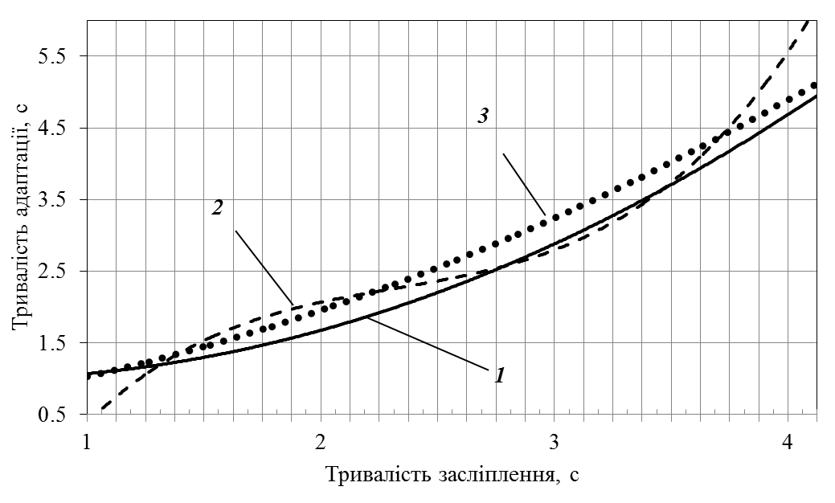
Рис. 1. Залежність тривалості зорової адаптації водія від тривалості його засліплення в лабораторних умовах для фігур різної форми:
1 – круглої; 2 – трикутної; 3 – квадратної.

На основі аналізу отриманих залежностей, можна зробити висновок, що зі збільшенням тривалості засліплення від 1 до 4 секунд, тривалість адаптації зростає до 6,0 секунд відповідно. Різниця у розпізнанні знаків різної форми при тривалості засліплення 1 с свідчить про зорієнтованість водіїв до сприйняття знаків, що мають наказовий характер, оскільки тривалість їх розпізнання є найменша.
Дослідження зміни швидкості руху залежно від тривалості засліплення водія у реальних умовах проводились на кільцевій дорозі м. Львова. Рух у щільному потоці транспортних засобів вимагає від водія особливої уваги та високої концентрації під час руху у щільному потоці багато чинників визначає водій транспортного засобу (ТЗ), що їде попереду (“водій-лідер”). Оскільки при русі у такому потоці видимість дороги перед автомобілем-лідером обмежена, то водію, що рухається позаду, важко заздалегідь передбачати причини ймовірного зниження швидкості або екстреної зупинки. Для досліджень обирався щільний транспортний потік з кількох автомобілів, де у ньому рух відбувався за автомобілем “лідером”. Під час проведення експерименту засліпленню піддавали водія першого автомобіля та водія, який рухався за автомобілем-лідером.
В процесі дослідження проводилась реєстрація зміни швидкості руху автомобіля та тривалості засліплення. Тривалість засліплення була в межах від 1 до 4 с, а сам факт засліплення був випадковим і здійснювався за швидкості руху транспортного потоку від 20 до 110 км/год.
Також під час засліплення та адаптації водіїв у реальних умовах за допомогою приладу «CardioSens» проводилась оцінка функціонального стану водія на основі реєстрації показника активності регуляторних систем (ПАРС) та його на його зорову адаптацію.
Загальна залежність зміни тривалості адаптації водія від тривалості засліплення з урахуванням функціонального стану водія наведена на рис. 2.

Рис. 2. Зміна тривалості зорової адаптації водія залежно від тривалості засліплення в умовах руху у щільному транспортному потоці з урахуванням функціонального стану

Засліплення водіїв іншими учасниками зустрічного транспортного потоку призводить до погіршення сприйняття водієм дорожньої ситуації та збільшення часу реакції за рахунок коливання ПАРС. Із втомою водіїв у кожній групі, коли їх ПАРС знаходився у межах 4-6 балів, тривалість їх адаптації становила більше 2 с. У стані норми (ПАРС=1-3 бали) тривалість адаптації за різної тривалості засліплення була найменша. Із ростом ПАРС у водіїв навіть на 1 бал тривалість адаптації зору водія збільшувалась. У стані перенапруження, коли ПАРС перевищує 6 балів спостерігаються найбільші значення тривалості адаптації.
Вирішальним чинником для водія при русі у темну пору доби в умовах засліплення є його функціональний стан, який впливає на роботу зорового аналізатора, щодо адаптації і відновлення зору після засліплення. Отже, навіть будь-яке відхилення функціонального стану від норми (більше 3-х балів) в умовах засліплення у темну пору доби призводить до збільшення тривалості адаптації та напруженості їх роботи.
За результатами натурних досліджень швидкісного режиму в умовах засліплення побудовано графічну залежність пониження швидкості руху автомобіля “водія-лідера” від тривалості його засліплення, яку зображено на рис. 3.
Рис. 3. Зниження швидкості руху автомобіля залежно від тривалості засліплення водія
Встановлено, що при збільшенні середньої швидкості на 20 % у темну пору доби пониження її в збільшується на 10% в умовах засліплення. Також можна зазначити, що після перевищення середньої швидкості руху транспортного засобу у потоці більше 70 км/год, навіть незначне засліплення (до 2 с) призводить до нерівномірності руху всього транспортного потоку.

Оскільки пониження швидкості руху за тривалого засліплення сягає більше 20%, її потрібно враховувати при виборі безпечних режимів руху в темну пору доби.
Якщо брати перший автомобіль, то до швидкості руху 75 км/год за тривалого засліплення його дистанція безпеки із врахуванням пониження швидкості буде рівна гальмівному шляху, подальше збільшення швидкості буде невиправданим і призведе до зіткнення. Оскільки дистанція безпеки буде більшою за відстань видимості, що освічується фарами автомобіля у темну пору доби.

Зниження швидкості руху та пройдений шлях автомобіля за відсутності видимості водієм є досить суттєвим. У зв’язку із цим зростанням динамічних характеристик транспортних засобів та недотриманням безпечної дистанції руху у темну пору доби необхідно враховувати збільшення тривалості реакції водія в умовах засліплення під час розрахунків безпечних режимів руху. Згідно з проведеними дослідженнями зміни швидкісних режимів руху у трананспортному потоці, для безпечного руху між автомбілями в умовах, де відсутнє освітлення проїзної частини та водій піддається засліпленню фарами зустрічних автомобілів, швидкість автомобіля, який рухається позаду, повинна не перевищувати 60 км/год.
Пониження швидкості змінюється залежно від функціонального стану водіїв. Середнє зниження швидкісного режиму спостерігається у межах 7-12%. У стані напруги і втоми тривалість адаптації зору водія збільшується, що вимагає від водія збільшення дистанції безпеки під час руху у транспортному потоці. Тому результати дослідження та отримана залежність зміни безпечних режимів руху автомобіля у темну пору доби можуть бути використані для обґрунтування обмеження максимальної швидкості руху транспортних засобів у темну пору доби на неосвітлених ділянках вулиць та доріг.

Висновки. Тривалість адаптації зору водія в умовах засліплення залежить від його функціонального стану і здійснює значний вплив на вибір безпечного режиму руху у темну пору доби. Навіть при нетривалому засліпленні 1-2 с зміна функціонального стану водія призводить до збільшення часу адаптації. Зростання показника ПАРС вище 4-х балів, коли водій знаходиться у стані помірної напруги, призводить до зростання тривалості адаптації до 5 с.
Встановлено, що залежно від швидкісного режиму значення швидкості руху засліпленого автомобіля і наступного, що рухається за ним, зменшується до 30 % і тим більше, чим більша початкова швидкість транспортного потоку.

1. Давідіч Ю. О. Розробка графіка руху транспортних засобів при організації вантажних перевезень: навч. посібник / Ю. О. Давідіч – Х : ХНАМГ, 2010. – 345 с. 2. Гученко М.І. Методи і моделі підготовки операторів рухомих об'єктів в автоматизованих навчальних системах : дис. д-ра техн. наук: 05.13.06 / М.І. Гученко – Кременчук.: КДПУ, 2006. – 397 с. 3. Боярчук А. В. Дослідження взаємозв'язку між психофізичними характеристиками водія та його здатністю уникати зіткнень / А. В. Боярчук, М. М. Іванова, М. І. Гученко – КрУЕ: Нові технології. – 2009. – № 2. С. 30-36. 4. Кужель В.П. Дослідження особливостей сприйняття дорожньої обстановки водієм в темну пору доби / В.П. Кужель // Вісник ЖДТУ. – 2012. – №3 (62). - С. 94-101. 5. Planis S. William N. The Role of Retinal Adaptation in Night Driving / S. Plainis, I. Murray , W. Charman / Optometry and Vision Science: American Academy of Optometry - Vol. 82, No.8 - 2005, P. 682–688. 6. Рейцен Є.О. Дослідження операцій в містобудівництві / Є.О. Рейцен // Містобудування та територіальне планування. наук.-техн. збірник. К.– 2008. – № 31. С. 312-316. 7. Plainis, S I., Murray J. Reaction Times as an Index of Visual Conspicuity when Driving at Night. / S. Plainis, J. Murray – Ophthal. Physiol. Opt. 2002: – P. 409-415.

